新 书 推 荐

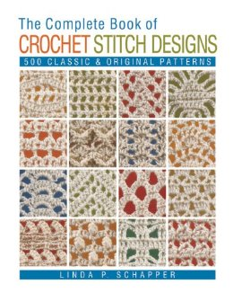
中文书名：《钩针设计全书：500种经典与原创图案》
英文书名：The Complete Book of Crochet Stitch Designs: 500 Classic & Original Patterns
作 者：Linda P. Schapper
出 版 社：Lark Crafts
代理公司：Sterling Publishing/ANA
页 数：352页
出版时间：2011年11月
代理地区：中国大陆、台湾
审读资料：电子稿
类 型：艺术设计

内容简介：

本书是钩针设计的经典之作，包含从传统到原创的500多种钩针图案，各个层次的钩针爱好者都能从中找到自己需要的信息，获得宝贵的灵感。每个设计图都包括1张彩色特写照片、1张缝制示意图和1份简单易懂的说明。本书还提供了图案索引，读者可以通过缩略图寻找某个特定的图案。《钩针设计全书》不愧为钩针爱好者的必备参考书！

作者简介：

琳达·沙佩尔（Linda Schapper）的拼布、钩针、绘画作品、与圣经相关的纺织品都带有强烈的民间艺术风格，她的艺术眼光也受到了众多媒体的关注。她在全世界30多个国家和地区游历和教学，拥有100余件拼布作品。她撰写了8部著作，其中4部和钩针有关。琳达目前住在佛罗里达州的奥兰多市。

谢谢您的阅读！
请将回馈信息发至：俞晓宁（Winnie Yu）
安德鲁﹒纳伯格联合国际有限公司北京代表处
北京市海淀区中关村大街甲59号中国人民大学文化大厦1705室, 邮编：100872
电话：010-88810959
传真：010-82504200
Email: winnie@nurnberg.com.cn
网址：www.nurnberg.com.cn
微博：http://weibo.com/nurnberg
豆瓣小站：http://site.douban.com/110577/

